Jeden genom, dvě evoluční rychlosti

Průhonice, 19. července 2021 – Vědci Botanického ústavu AV ČR zjistili, že velikost genomu u orchidejí je nezávislá na počtu chromozomů, ale úzce souvisí s celkovým obsahem repetitivních úseků DNA a typem endoreplikace. Výzkum ukázal, že evoluce genomu na úrovni druhů probíhá dvojí rychlostí – zatímco kódující část je u blízce příbuzných druhů víceméně stálá, část DNA obsahující nekódující úseky se neustále mění, a s ní i jeho celková velikost. U orchidejí je tento jev úzce spjatý s částečnou endoreplikací, která jim umožňuje cíleně zvyšovat počet kopií kódujících částí genomu a zabraňuje neefektivnímu zmnožování těch nekódujících. Tyto poznatky, které byly publikovány v časopise The Plant Journal, mohou pomoci lépe pochopit, jak se rostliny dokážou adaptovat a účinně šetřit energii.

Velikost genomu rostlin určuje mnohé jejich vlastnosti. Obecné zákonitosti a mechanismy evoluce velikosti genomu jsou proto předmětem bádání již desítky let. „V našem výzkumu jsme se snažili posoudit, jak velkou roli hraje v evoluci velikosti genomu zmnožení repetitivní DNA, chromozomální variabilita a typ endoreplikace u orchidejí. Kromě toho, že je tato skupina fascinující v mnoha jiných ohledech, má i jednu unikátní vlastnost organizace genomu, která je pro vědce záhadou,“ říká Pavel Trávníček z Oddělení evoluční biologie rostlin Botanického ústavu AV ČR.
Pro výzkum si vědci vybrali jejich druhově nejbohatší linii zvanou Pleurothallidinae. Zahrnuje okolo 5 500 druhů a tvoří téměř pětinu všech orchidejí. Cílem výzkumu bylo ukázat, zda by za velkou rozmanitostí právě této skupiny rostlin mohly stát i nějaké celogenomové vlastnosti.
Jednou z nich je endoreduplikace, známá i u jiných rostlin, při které dojde ke zdvojení celé jaderné DNA. Znásobení počtu kopií genomu umožňuje rostlinám pružně odpovídat na jakékoliv změny, protože se zvýší rychlost přepisu DNA do proteinů.
U orchidejí (Orchidaceae) se kromě klasické endoreduplikace objevuje i částečná endoreplikace, při které nedochází ke zdvojení celého genomu, ale k namnožení pouze jeho části. Nejedná se však o náhodný proces, u každého druhu se zmnožuje stále stejná část genomu, a výsledkem jsou tak pletiva s buňkami, které mají charakteristický obsah celkové DNA. Spekuluje se o tom, že taková vlastnost umožňuje orchidejím těžit z výhod endoreplikace a zároveň šetřit omezené zdroje na replikování celého genomu.
„Náš výzkum ukázal, že při částečné endoreplikaci dochází k přednostnímu množení funkčních částí genomu (např. genů). Naopak část genomu bohatá na repetitivní sekvence, tj. ty, které nekódují geny a neprojevují se tudíž ve vlastnostech organismů, se v průběhu endoreplikace nemnoží. Evoluce genomu na úrovni druhů tak probíhá dvojí rychlostí, zatímco kódující část genomu je víceméně stálá, část DNA obsahující nekódující úseky se neustále mění, a s ní i celková velikost genomu orchidejí,“ vysvětluje Pavel Trávníček.

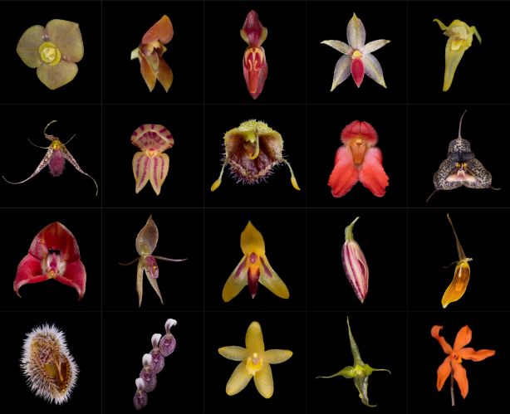
Orchideje jsou vytrvalé byliny, které najdeme na všech kontinentech kromě Antarktidy. Čítají přes 27 000 druhů, čímž se řadí k jedné ze dvou druhově nejbohatších čeledí rostlin na světě.

Obrázky květů zástupců zájmové skupiny orchidejí Pleurothaliidinae seřazené od nejpůvodnějších (vpravo dole) po nejodvozenější (vlevo nahoře). Neobvyklou morfologickou rozmanitost doprovází unikátní vlastnost genomu, dosud neobjevená u jiného organismu.

Foto: Jan Ponert, úprava Zuzana Chumová

Zdroj:

Repeat proliferation and partial endoreplication jointly shape the patterns of genome size evolution in orchids,
The Plant Journal (DOI: https://doi.org/10.1111/tpj.15306)

Více informací k tématu částečné (parciální) endoreplikace u orchidejí můžete nalézt v článku New Phytologist - Diversity in genome size and GC content shows adaptive potential in orchids and is closely linked to partial endoreplication, plant life-history traits and climatic conditions.

Kontakt
Mgr. Ing. Pavel Trávníček, Ph.D. Mgr. Mirka Dvořáková
Oddělení evoluční biologie rostlin PR & Marketing Manager
pavel.travnicek@ibot.cas.cz miroslava.dvorakova@ibot.cas.cz
tel. +420 271 015 417 +420 602 608 766

O Botanickém ústavu AV ČR, v. v. i.

Botanický ústav AV ČR je veřejná výzkumná instituce, která je součástí Akademie věd České republiky. Je největším centrem botanického výzkumu v ČR. Zabývá se výzkumem vegetace na úrovni organismu, populací, společenstev a ekosystémů. V současnosti soustřeďuje přes 130 vědeckých pracovníků a doktorandů v celé škále terénně zaměřených botanických oborů od taxonomie přes evoluční biologii, ekologii až po biotechnologie. Hlavním sídlem ústavu je zámek v Průhonicích. Součástí jsou také odloučená vědecká pracoviště v Brně a Třeboni a terénní stanice na Kvildě a v Lužnici. Ústav navíc zajištuje správu jednoho z nejvýznamnějších zámeckých parků v České republice, Průhonického parku, zařazeného na seznam památek UNESCO. Více informací je na www.ibot.cas.cz.

